PROFIL PEMAHAMAN RELASIONAL SISWA SMA DALAM MEMECAHKAN MASALAH MATEMATIKA DITINJAU DARI GAYA KOGNTIF

Vickri Irawan
Program Studi Pendidikan Matematika STKIP PGRI Sidoarjo, Jl. Raya Kemiri, Kec. Sidoarjo, Kabupaten Sidoarjo, Jawa Timur 61234 E-mail: vickriirawan@rocketmail.com
Soffil Widadah
Program Studi Pendidikan Matematika STKIP PGRI Sidoarjo, Jl. Raya Kemiri, Kec. Sidoarjo, Kabupaten Sidoarjo, Jawa Timur 61234 E-mail: soffilwida@yahoo.com
Abstrak
Penelitian ini merupakan penelitian deskriptif kualitatif yang bertujuan untuk mendeskripsikan pemahaman relasional siswa bergaya kognitif impulsif dan reflektif dalam memecahkan masalah matematika. Pemahaman relasional merupakan kemampuan siswa dalam memahami setiap langkah-langkah yang dilakukan dalam memecahkan masalah serta mengetahui alasan setiap langkah tersebut dilakukan.Penelitian ini dilaksanakan di kelas X MIPA SMA PGRI 5 SIDOARJO. Berdasarkan hasil penelitian dapat disimpulkan bahwa pemahaman relasional siswa bergaya kognitif impulsif dan reflektif dalam memecahkan masalah matematika masih kurang. Siswa bergaya kognitif impulsif memenuhi satu dari tujuh indikator pemahaman relasional yaitu dapat menyatakan ulang konsep yang telah dipelajari, sedangkan siswa bergaya kognitif reflektif memenuhi dua dari tujuh indikator pemahaman relasional yaitu dapat menyatakan ulang konsep yang telah dipelajari dan dapat mengklarifikasi objek-objek berdasarkan dipenuhi atau tidaknya persyaratan yang membentuk konsep tersebut.
Kata Kunci: Pemahaman Relasional, memecahkan masalah matematika, gaya kognitif

Abstract
This research is a descriptive qualitative study which aimed to describe the relational understanding of cognitive style for students in impulsive and reflective. Relational understanding is the student’s cognitive style to understand every steps which is taken to solve the problem and to know the why each step is used. The research washeld in X MIPA class SMA PGRI 5 Sidoarjo. This research showed that relational understanding ofcognitive style for student’s in impulsive and reflective in solving mathematical problems were still lacking. The impulsive cognitive-style students satisfy of the seven indicators of relational understanding that can reiterate the learned concepts, whereas reflective cognitive-style students meet two of the seven indicators of relational understanding that can reiterate concepts that have been learned and can clarify objects based on whether or not they are satisfied requirements that shape the concept.
Keywords: relational understanding, solve mathematical problems, cognitive style

PENDAHULUAN
Saat memecahkan masalah matematika, siswa berlatih mengintegrasikan konsep, teorema, dan ketrampilan yang telah dipelajari. Maka dari itu, pada saat memecahkan masalah siswa harus mempunyai pemahaman. Menurut Solso dkk (2008:434) pemecahan masalah adalah suatu pemikiran yang terarah secara langsung untuk menemukan suatu solusi atau jalan keluar untuk suatu masalah yang spesifik. Setiap langkah yang dilakukan siswa seharusnya didasari alasan atau dasar yang kuat sehingga siswa dapat menggunakan konsep yang telah dipelajari untuk memecahkan masalah lain dalam berbagai kondisi. Untuk itu, siswa harus memiliki pemahaman relasional. Pemahaman relasional merupakan kemampuan seseorang dalam memahami suatu hal secara keseluruhan yaitu memahami setiap langkah dalam memecahkan masalah matematika beserta alasan prosedur tersebut dilakukan sehingga siswa dapat mengetahui keterkaitan antara konsep-konsep relevan yang terlibat dalam proses pemecahan masalah (Skemp, 1989:2).
Menurut Ausubel, VanEls, & Brown (dalam Mukhid, 2009) gaya kognitif merupakan salah satu karakteristik individu yang dapat membantu menjelaskan perbedaan keberhasilan individu dalam belajar. Pengertian ini menunjukkan bahwa ketika seseorang melakukan kegiatan belajar, hasil belajarnya akan ditentukan dengan sikap, bagaimana cara berpikir individu yang bersangkutan, bagaimana mengelola, memproses sesuai jalan pikiran dengan tidak mengubah tujuan, mengorganisasikan serta mangingat informasi yang diperoleh dari guru ataupun dari sumber lain sebagai langkah pendekatan. Gaya kognitif dan pemecahan masalah memiliki keterkaitan, karena keberhasilan seseorang dalam memecahkan masalah akan sangat ditentukan bagaimana cara orang itu berpikir, mengingat konsep-konsep sebelumnya yang terkait dengan masalah yang diberikan dan bagaimana memproses informasi untuk mendapatkan solusi yang tepat (Kagan, 1965). Indikator dari pemahaman relasional menurut Skemp, mengacu pada indikator pemahaman menurut Kilpatrick & Findell (Dalam Dasari : 2002), yaitu:
- Dapat menyatakan ulang konsep yang telah dipelajari.
- Dapat mengklasifikasi objek-objek berdasarkan dipenuhi atau tidaknya persyaratan yang membentuk konsep tersebut.
- Dapat menerapkan konsep pada algoritma.
- Dapat memberikan contoh dari konsep yang dipelajari.
- Dapat menyajikan konsep dalam bentuk representasi matematika.
- Dapat mengaitkan berbagai konsep (internal dan eksternal matematika)
- Dapat mengembangkan syarat perlu dan syarat cukup suatu konsep.

Kagan (1965) mengelompokkan gaya kognitif siswa menjadi 2 kelompok, yakni, siswa yang bergaya kognitif impulsif dan siswa yang bergaya kognitif reflektif. Siswa yang memiliki karakteristik cepat dalam menjawab masalah, tetapi tidak cermat sehingga jawaban cenderung salah, disebut bergaya kognitif impulsif. Sedangkan siswa yang memiliki karakteristik lambat dalam menjawab tetapi cermat, sehingga jawaban cenderung betul, disebut bergaya kognitif reflektif (Kagan, 1965).

METODE
Jenis penelitian ini adalah penelitian deskriptif kualitatif. Penelitian ini dilaksanakan pada bulan Mei sampai dengan Agustus 2017 di kelas X-MIPA SMA PGRI 5, Sidoarjo. Penentuan subjek dilakukan dengan cara memilih satu siswa dari gaya kognitif impulsif dan gaya kognitif reflektif.

HASIL DAN PEMBAHASAN
Subjek dalam penelitian ini adalah siswa kelas X-MIPA SMA PGRI 5 Sidoarjo. Jumlah subjek dalam penelitian ini satu siswa yang memiliki gaya kognitif impulsif dan satu siswa yang memiliki gaya kognitif reflektif. Untuk memilih subjek penelitian, peneliti menganalisis data hasil Matching Familiar Figures Test (MFFT).
Berdasarkan analisis MFFT siswa, terdapat 7 siswa yang memiliki gaya kognitif reflektif dan 2 siswa memiliki gaya kognitif impulsif. Kemudian peneliti meminta pertimbangan dari guru matematika kelas X-MIPA untuk memilih subjek penelitian. Subjek yang dipilih adalah siswa yang memiliki gaya kognitif impulsif tinggi dan siswa yang memiliki gaya reflektif tinggi. Instrumen yang digunakan dalam penelitian ini adalah soal pemecahan masalah dan pedoman wawancara. Berikut adalah soal pemecahan masalah I dan II, jawaban soal pemecahan masalah I dan II serta hasil wawancara soal pemecahan masalah I dan II oleh siswa yang memiliki gaya kognitif impulsif dan siswa memiliki gaya kognitif reflektif.
Tes Pemecahan Masalah 1
Pak Roziq mempunyai selembar terpal berbentuk persegi panjang akan dibuat melapisi sebuah kolam lele tanpa tutup dengan cara membuang persegi seluas 9 m² pada masing-masing pojoknya. Kolam lele tersebut dilapisi terpal agar lele yang dihasilkan tidak berbau tanah. Panjang kolam 2 m lebih dari lebarnya dan volume kolam lele tersebut adalah 105 m³.
Tentukan panjang dan lebar terpal yang digunakan pak Roziq untuk melapisi kolam lele!

Tes Pemecahan Masalah 2
Pak Hendri mempunyai sebuah kebun di sebelah rumahnya. Di sekeliling kebun Pak Hendri yang berbentuk persegi panjang dengan panjang 28 m dan lebar 22 m akan dibuat suatu jalan terapi. Jika batu terapi yang dimiliki pak Hendri hanya dapat digunakan untuk membuat jalan seluas 184 m².
Tentukan lebar jalan terapi yang dibuat pak Hendri!

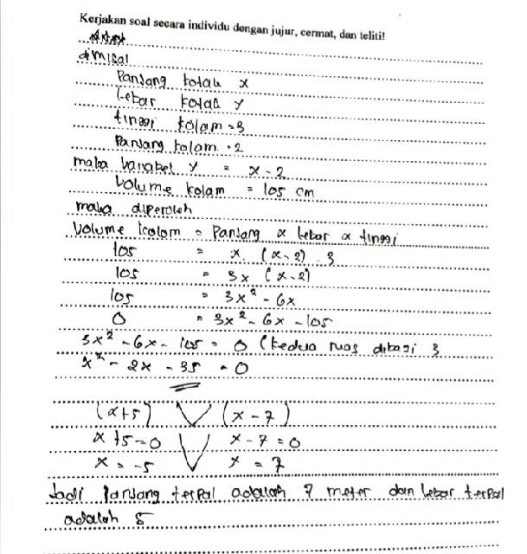
Gambar 1. Jawaban Tes Pemecahan Masalah 1 Subjek Kognitif Impulsif

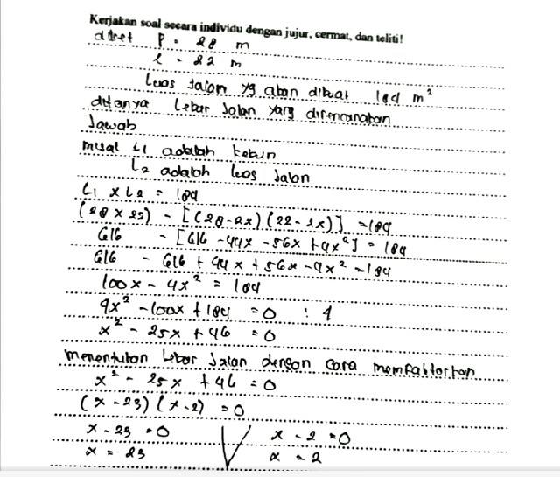
Gambar 2. Jawaban Tes Pemecahan Masalah 2 Subjek Kognitif Impulsif

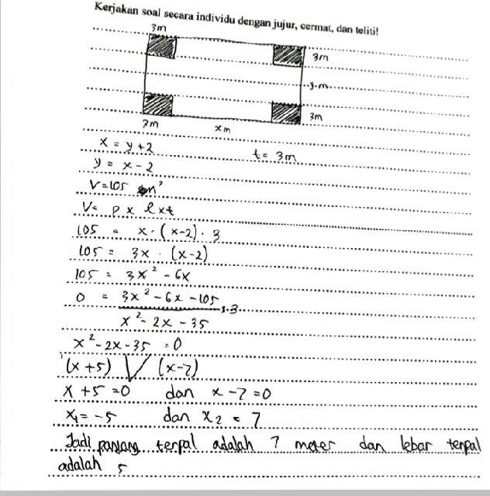
Gambar 3. Jawaban Tes Pemecahan Masalah 1 Subjek Kognitif Reflektif

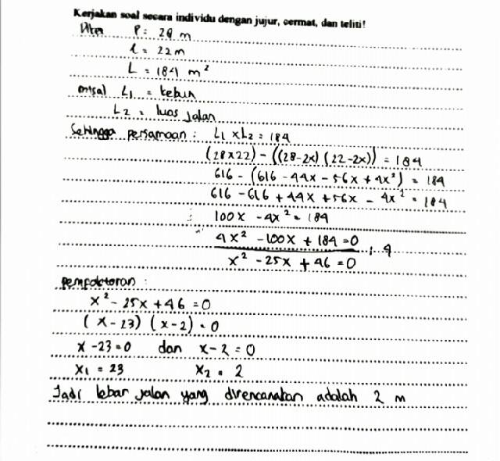
Gambar 4. Jawaban Tes Pemecahan Masalah 2 Subjek Kognitif Reflektif

Pemahaman relasional yang dimiliki oleh siswa dengan gaya kognitif impulsif akan dipaparkan pada tabel berikut ini.
- Pemahaman Relasional Siswa yang Memiliki Gaya kognitif Impulsif
Indikator Pemahaman Relasional | TPM1 | TPM 2
 | Keterpenuhan | Keterpenuhan
Dapat menyatakan ulang konsep yang telah dipelajari | Memenuhi | Memenuhi
Dapat mengklasifikasi objek-objek berdasarkan dipenuhi atau tidaknya persyaratan yang membentuk konsep tersebut | Memenuhi | Tidak memenuhi
Dapat menerapkan konsep pada algoritma | Tidak memenuhi | Tidak memenuhi
Dapat memberikan contoh dari konsep yang dipelajari | Tidak memenuhi | Tidak memenuhi
Dapat menyajikan konsep dalam bentuk representasi matematika | Tidak memenuhi | Tidak memenuhi
Dapat mengaitkan berbagai konsep (internal dan eksternal matematika) | Tidak memenuhi | Tidak memenuhi
Dapat mengembangkan syarat perlu dan syarat cukup suatu konsep | Tidak memenuhi | Tidak memenuhi

Berdasarkan hasil jawaban serta wawancara siswa bergaya kognitif impulsif pada tes pemecahan masalah 1 maupun tes pemecahan masalah 2 dalam penelitian ini dengan waktu yang berbeda. Siswa bergaya kognitif impulsif pada tes pemecahan masalah 1 dapat memenuhi dua indikator pemahaman relasional yaitu dapat menyatakan ulang konsep yang telah dipelajari dan dapat mengklarifikasi objek-objek berdasarkan dipenuhi atau tidaknya persyaratan yang membentuk konsep tersebut. Pada tes pemecahan masalah 2 siswa bergaya kognitif impulsif hanya dapat memenuhi satu indikator pemahaman relasional yaitu dapat menyatakan ulang konsep yang telah dipelajari. Sehingga disimpulkan bahwa siswa bergaya kognitif impulsif hanya memenuhi satu indikator pemahaman relasional dalam penelitian ini yaitu dapat menyatakan ulang konsep yang telah dipelajari.
Pemahaman relasional yang dimiliki oleh siswa dengan gaya kognitif impulsif akan dipaparkan pada tabel berikut.
- Pemahaman Relasional Siswa yang Memiliki Gaya kognitif Reflektif
Indikator Pemahaman Relasional | TPM 1 | TPM 2 2
 | Keterpenuhan | Keterpenuhan
Dapat menyatakan ulang konsep yang telah dipelajari | Memenuhi | Memenuhi
Dapat mengklasifikasi objek-objek berdasarkan dipenuhi atau tidaknya persyaratan yang membentuk konsep tersebut | Memenuhi | Memenuhi
Dapat menerapkan konsep pada algoritma | Tidak memenuhi | Tidak memenuhi
Dapat memberikan contoh dari konsep yang dipelajari | Tidak memenuhi | Tidak memenuhi
Dapat menyajikan konsep dalam bentuk representasi matematika | Memenuhi | Tidak memenuhi
Dapat mengaitkan berbagai konsep (internal dan eksternal matematika) | Tidak memenuhi | Tidak memenuhi
Dapat mengembangkan syarat perlu dan syarat cukup suatu konsep | Tidak memenuhi | Tidak memenuhi
Sedangkan hasil jawaban serta wawancara siswa bergaya kognitif reflektif sudah menyelesaikan masalah pemecahan masalah 1 maupun tes pemecahan masalah 2 dalam penelitian ini dengan waktu yang berbeda. Siswa bergaya kognitif reflektif pada tes pemecahan masalah 1 dapat memenuhi tiga indikator pemahaman relasional yaitu dapat menyatakan ulang konsep yang telah dipelajari, dapat mengklarifikasi objek-objek berdasarkan dipenuhi atau tidaknya persyaratan yang membentuk konsep tersebut, dan dapat menyajikan konsep dalam bentuk representasi matematik. Pada tes pemecahan masalah 2 siswa bergaya kognitif reflektif dapat memenuhi dua indikator pemahaman relasional yaitu dapat menyatakan ulang konsep yang telah dipelajari dan dapat mengklarifikasi objek-objek berdasarkan dipenuhi atau tidaknya persyaratan yang membentuk konsep tersebut. Sehingga, siswa bergaya kognitif reflektif hanya memenuhi dua indikator pemahaman relasional dalam penelitian ini yaitu dapat menyatakan ulang konsep yang telah dipelajari dan dapat mengklarifikasi objek-objek berdasarkan dipenuhi atau tidaknya persyaratan yang membentuk konsep tersebut.
Dari pemaparan siswa bergaya kognitif impulsif dan reflektif sesuai dengan teori Goleman (2007) menyebutkan bahwa sistem pemahaman impulsif dan reflektif yang berpengaruh besar adalah pikiran emosional. Lebih lanjut, dikemukakan ciri utama pikiran emosional, yakni respon yang cepat maupun lambat. Pikiran emosional jauh lebih cepat dari pada pikiran rasional, langsung melompat tanpa mempertimbangkan apa yang dilakukannya. Kecepatan itu, mengesampingkan pikiran hati-hati dan analitis. Sehingga siswa bergaya kognitif impulsif hanya memenuhi satu dari tujuh indikator pemahaman relasional sedangkan siswa bergaya kognitif reflektif memenuhi dua dari tujuh indikator pemahaman relasional.

PENUTUP
Siswa bergaya Kognitif Impulsif memiliki Pemahaman Relasional dapat menyatakan ulang konsep yang telah dipelajari. Dengan demikian siswa bergaya Kognitif Impulsif memenuhi satu dari tujuh indikator pemahaman relasional.
Siswa bergaya Kognitif Reflektif memiliki Pemahaman Relasional dapat menyatakan ulang konsep yang telah dipelajari dan dapat mengklarifikasi objek-objek berdasarkan dipenuhi atau tidaknya persyaratan yang membentuk konsep tersebut. Dengan demikian siswa bergaya Kognitif Reflektif memenuhi dua dari tujuh indikator pemahaman relasional.

Ucapan Terima Kasih
Peneliti mengucapkan terima kasih kepada Soffil Widadah, S.Pd., M.Pd., Lailatul Mubarokah, S.Si., M.Pd..
dan Ujiono, S.Pd selaku validator, serta semua pihak yang membantu dalam penelitian ini.

DAFTAR PUSTAKA
Goleman, Daniel. 2007. Kecerdasan Emosional. Jakarta: PT. Gramedia Pustaka Utama.
Kagan, Spencer. 1965. Cooperative Learning. San Clemente, CA: Kagan Publishing.
Mukhid, A. 2009. “Self-Efficacy: Perspektif Teori Kognitif Sosial dan Implikasinya terhadap Pendidikan.” Journal Tadris. 4(1), 106-122.
Skemp, R. R. 1989. The Psychology of Learning Mathematics. Penguin Books. England.
Solso, L. R., Maclin, H. O., dan Maclin, K. M. (2008). Psikologi kognitif. Jakarta: Erlangga.

